## 一：云服务器跨区域算力调度方法、系统及设备

该系统包括：调度平台，多个与调度平台进行数据交互的区域算力中心；区域算力中心包括数据集上传模块、镜像数据模块、区域存储模块；数据集上传模块基于数据集版本向平台上传数据集文件；镜像数据模块基于区域算力中心所支持的镜像进行记录，形成区域镜像信息；调度平台包括平台存储模块、匹配单元；匹配单元用于配置区域镜像信息与执行框架、解释器的关联关系，以及为提交的算力任务匹配合适的区域算力中心，并将算力任务分派到该区域算力中心。

关键点在于：在调度平台提交算力任务时，调度平台为提交的算力任务匹配合适的分中心，并将算力任务分派到该分中心；

为提交的算力任务匹配合适的分中心的具体方式为：基于算力任务中的学习框架类型及版本、解释器类型及版本，匹配可执行分中心，并结合可执行的分中心的分中心镜像信息，获取镜像可分配的分中心，形成镜像分中心集合；

若匹配出来的可执行分中心不为空，则基于算力任务的资源信息，在分中心集合中进行分中心的资源匹配，资源信息符合的分中心，形成资源分中心集合；若匹配出来的可执行分中心为空，则发出匹配不到镜像的信息；

将所述资源分中心集合与镜像分中心集合做交集，获得结果分中心集合；

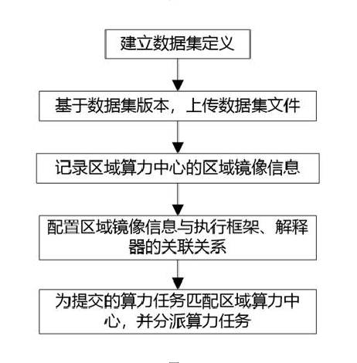

## 二：面向算力网络的微服务调度策略

强调任务分解，算力路由的算力发现，适用于公网的算力调度。

